Wie Sünde unsere Ideale zerstört
Reihe: Was wir über Sünde wissen müssen (2/7)

Einleitende Gedanken
Kennst du ein Beispiel der Doppelmoral?
……………………………………………………………………………………………………………………
Konntest du in deinem Leben alle deine Ideale verwirklichen?
selten 1 2 3 4 5 6 7 8 9 10 meistens

Die unheimliche Kraft
Warum spricht man von der Erbsünde?
……………………………………………………………………………………………………………………
„Durch einen einzigen Menschen – Adam – hielt die Sünde in der Welt Einzug und durch die Sünde der Tod, und auf diese Weise ist der Tod zu allen Menschen gekommen, denn alle haben gesündigt.“ Römer 5, 12.
Zu welchen Handlungen zwingt uns die Sünde?
……………………………………………………………………………………………………………………
„Ich tue nicht das, was ich tun will; im Gegenteil, ich tue das, was ich verabscheue.“ Römer 7, 15.
Warum haben wir oft den Eindruck, dass wir zu bösen Handlungen nicht fähig wären?
……………………………………………………………………………………………………………………
Welche Faktoren halten die Sünde in uns einigermassen im Zaum?
……………………………………………………………………………………………………………………
Welcher Umstand könnte die volle Kraft der Sünde bei uns zum Ausbruch bringen?
……………………………………………………………………………………………………………………
Welche These vertritt Philip Zimbardo in Bezug auf die Fähigkeit des Menschen, Böses zu tun?
……………………………………………………………………………………………………………………
„Mein Handeln steht im Kampf mit dem Gesetz, dem ich innerlich zustimme, und macht mich zu seinem Gefangenen. Darum stehe ich nun unter dem Gesetz der Sünde, und mein Handeln wird von diesem Gesetz bestimmt.“ Römer 7, 23.
Wie gut hast du den Gedankengang in diesem Abschnitt verstanden?
vieles unklar geblieben 1 2 3 4 5 6 7 8 9 10 alles klar
Über welchen Punkt möchtest du im nächsten Hauskreis sprechen?
……………………………………………………………………………………………………………………
„Ich unglückseliger Mensch! Mein ganzes Dasein ist dem Tod verfallen. Wird mich denn niemand aus diesem elenden Zustand befreien?“ Römer 7, 24.
Bibelstellen zum Nachschlagen: Römer 2, 12-15; Römer 3, 19-20; Römer 5, 12-14.20-21; Römer 7, 7-25

Der radikale Befreiungsschlag
Welche Überzeugung in Bezug auf das Dilemma, das Paulus beschreibt, ist auch in Kreisen, die uns theologisch sehr nahstehen, weit verbreitet? …………………………………………………………………
Was geschieht mit der Sünde, wenn wir Jesus unser Leben anvertrauen?
……………………………………………………………………………………………………………………
„Wenn du mit Jesus Christus verbunden bist, bist du nicht mehr unter dem Gesetz der Sünde und des Todes; das Gesetz des Geistes, der lebendig macht, hat dich davon befreit.“ Römer 8, 2.
Warum können wir die Sünde loswerden? ……………………………………………………………………
„Gott sandte als Antwort auf die Sünde seinen eigenen Sohn. Dieser war der sündigen Menschheit insofern gleich, als er ein Mensch von Fleisch und Blut war, und indem Gott an ihm das Urteil über die Sünde vollzog, vollzog er es an der menschlichen Natur.“ Römer 8, 3
Was tritt in unserem Leben an die Stelle der Sünde?
……………………………………………………………………………………………………………………
„Der Geist, den ihr empfangen habt, macht euch nicht zu Sklaven, sodass ihr von neuem in Angst und Furcht leben müsstet; er hat euch zu Söhnen und Töchtern gemacht, und durch ihn rufen wir, wenn wir beten: ‚Abba, Vater!‘“ Römer 8, 15.
Wann bist du deine Erbsünde losgeworden?
……………………………………………………………………………………………………………………
„Ob jemand Jude oder Nichtjude ist, macht keinen Unterschied: Alle haben denselben Herrn, und er lässt alle an seinem Reichtum teilhaben, die ihn im Gebet anrufen. Denn ‚jeder, der den Namen des Herrn anruft, wird gerettet werden‘.“ Römer 10, 12-13.
Bibelstellen zum Nachschlagen: Johannes 1, 29; Johannes 3, 36; Johannes 5, 24; Johannes 7, 38; Johannes 8, 34-36; Johannes 11, 25-26; Johannes 14, 23; Römer 6, 6-7.11-10.14.17.19-23; Römer 7, 4; Römer 8, 1-3.14-15; Römer 10, 9-13; Galater 4, 4-6; Kolosser 1, 12-14; Kolosser 2, 12-15
Schlussgedanke
„Lasst den Geist Gottes euer Verhalten bestimmen, dann werdet ihr nicht mehr den Begierden eurer eigenen Natur nachgeben.“ Galater 5, 16.
Bibelstellen zum Nachschlagen: Apostelgeschichte 2, 38; 1. Korinther 15, 55-57; Galater 5, 16
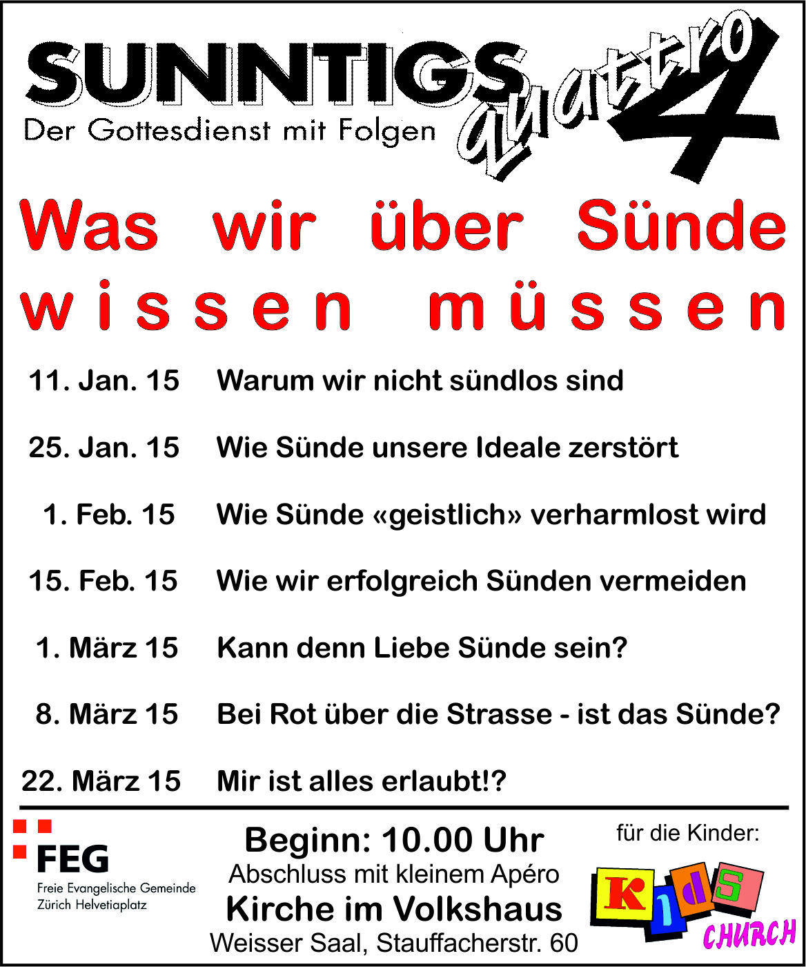
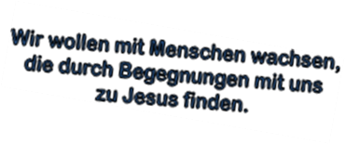
Info Box
GebetsTräff: Dienstag, 27. Januar 15, 19.30 Uhr, Begegnungszentrum Elim.
Musical Workshop: Jetzt Kinder einladen!
Aufführung Bartimäus: Jetzt Freunde und Familie einladen.
Jungschiteam: Am nächsten Sonntag besucht uns das Jungschiteam im Gottesdienst.
Vielen Dank für die finanzielle Unterstützung – einen fröhlichen Geber hat Gott lieb (2. Korinther 9, 7).
Sie sind jeden Sonntag zu unseren
Gottesdiensten willkommen!
KIRCHE IM VOLKSHAUS
feg-zuerich.ch, info@feg-zuerich.ch

